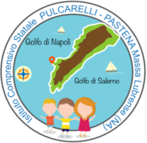 | Via Reola – 80061 – Massa Lubrense (Na) – Tel. 0812133923  www.pulcarellipastena.it naic8d900t@istruzione.it naic8d900t@pec.istruzione.it
 | 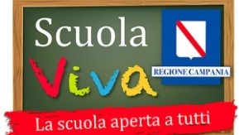

AUTORIZZAZIONE ALLE USCITE NEL TERRITORIO A.S. 2020/21

Al Dirigente Scolastico dell’I.C. Pulcarelli – Pastena di Massa Lubrense

____l____sottoscritt______________________________________________________________________

genitore dell’alunno/a_____________________________________________________________________

iscritto/a per l’a.s. 2020/21 alla classe_____ sez._____ plesso__________________________ della scuola

(barrare con una x la voce di interesse)
Dell’infanzia
Primaria
Secondaria

autorizzo il/la proprio/a figlio/a ad uscire dalla scuola per attività didattiche o visite guidate nell’ambito del

territorio (Comune di Massa Lubrense e viciniori) accompagnato/a dai propri docenti.

In caso di necessità, si prega contattare il/i seguente/i recapito/i telefonico/i

_________________________________________

_________________________________________

Massa Lubrense,___________________________

FIRMA GENITORE

_______________________

